**燦**

子どもの笑顔、未来のために、

令和５年10月13日　　　　　　　　　　　　　　　　　　　　　　　　　　　学校評価だより（前期）　　　　　　　　　　　　　　　　　　　　　　　　　　　　　　　胎内市立きのと小学校

<http://tainai-kinoto-es.edumap.jp/>

きのと小

だより

伸びゆく力を育むために、みんなで力を合わせて育てましょう

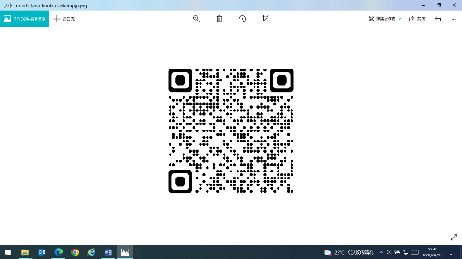**令和５年度　きのと小　学校評価だより**

**～自分もみんなも大切にする児童の育成を目指して～**

当校の取り組みについて、アンケートに回答いただきありがとうございました。保護者、児童、職員の評価をもとに、知育・徳育・体育の３領域について報告いたします。

**＜知育＞**

**〇話し合うことで、よりよく分かったり、新たな考えに気付いたりすることができた児童を**

**７０％以上にする。**

**⇒児童評価　　９５％　　　　教師評価　８７．６％**

**〇学習生活がんばり週間において、学年に応じた家庭学習を行う児童を８０％以上にする。**

**⇒全学年の平均９６．１％**

学習の中で課題意識を高めた後、学び合う場面において、子ども同士の発言をつなげ、意見を交流させるための働き掛けが不十分であったことから、今年度は学びを深めるための対話について実践していきます。さらに、「自学ノート交流会」を学年間や異学年間で定期的に実施して自主学習の充実も図っています。

また、「自ら学んでいける子」を目指して、家庭学習にも力を入れています。１学期から、次のような目標を設定しましたので、ご家庭でもご協力をお願いします。

〇　１、２年生 宿題や音読に毎日学年×１０分以上取り組むことができる。

〇　３、４年生 宿題や音読、自学に学年×１０分以上取り組むことができる。

〇　５、６年生 自分で見通しや必要感をもって家庭学習に取り組むことができる。

このような姿を目指して学校で指導していきますので、ご家庭でも声がけをお願いいたします。

**＜徳育＞**

**〇「進んで友だちや来校者にあいさつができた」と答える児童を８５％以上にする。**

**⇒児童評価９７．４％　　　保護者評価　９２％**

**〇「友だちのよいところを見つけることができた」と感じる児童を９０％以上にする。**

**⇒児童評価９６．１％**

地域あいさつ声がけ運動では毎月10日に保護者、地域の方にご協力いただき、あいさつ運動を行っています。運営委員会の児童も参加して、さらに気持ちのよいあいさつ運動にもなってきています。しかし、地域やバス待ち場で地域の方に対する「あいさつ」がまだ弱いです。自信をもってあいさつする意識を育てるために、友だちだけでなく来校者にも意識をしてあいさつの力を伸ばしています。積極的に「こんにちは！」とあいさつしている児童が増えてきています。その頑張りから、児童・保護者ともに評価が９０％以上でした。

また、学級や縦割り班活動の折に、友だちの良かったとところを見つけるハートカード活動に取り組んでいます。職員室廊下に掲示してありますので、ぜひご覧になってください。

**＜体育＞**

**〇「運動が好き」「運動がまあまあ好き」と答える児童の割合を７５％以上にする。**

**⇒児童評価９０．８％**

**〇規則正しい生活を意識し、お家の人と決めた自分のめあてを達成できた児童を８５％**

**以上にする。（学習生活がんばり週間の結果より）**

**⇒児童評価９４．８％**

　昨年度行ったアンケートから、運動が好き・まあまあ好きと答える全校児童の割合が７２％でした。今年度は、さらに運動を好きになる子を増やすために、スモールステップで自分の運動のめあてを達成し、充実感や達成感につなげていきたいと考え、取り組んでいます。前期児童アンケートでは、９０％と高い評価になりました。２学期以降も、マラソンや縄跳びなど、スモールステップで成長を感じられる体育指導に取り組んでいきます。

　学習生活がんばり週間の結果より、非常に頑張っている様子が分かりました。保護者のご協力に感謝です。ただ、児童アンケートでは、２９人の児童は【メディアのルールがない】ことが分かりました。がんばり週間だけでなく、日ごろから家庭でのルールを話し合って決め、取り組ませるようにしてほしいと思います。

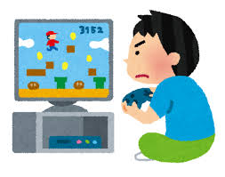

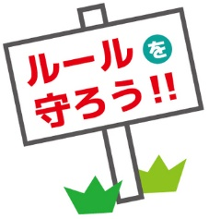

家庭での



ルールがない場合は、家族で相談して決めましょう。

**＜これまでの取組の様子＞**

　〇対話を通して学習を深める　　　　　　　　　〇自学交流会

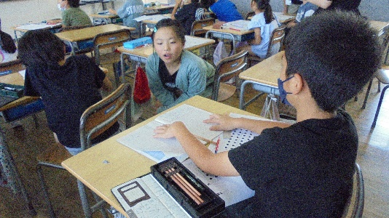　　　　　　　　　　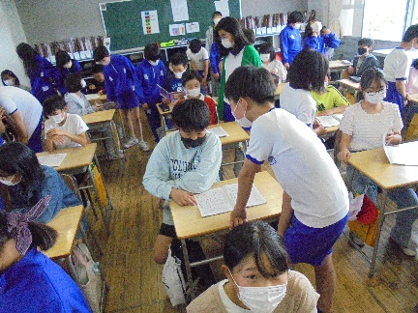

１学年上の自主学習ノートを見に行きました。内容も字も上手な様子にびっくりしていました。

対話をつないで、深い学びにつなげようと研究しています。

〇毎月１０日の地域あいさつ声がけ運動　　　　〇ハートカード交換

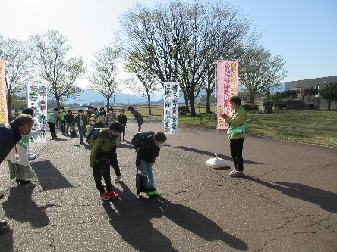　　　　　　　　　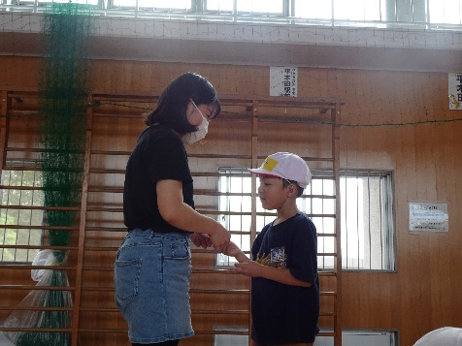

縦割り班活動の節目でハートカード交換をします。互いの頑張りを見つけ合い、伝えます。

あいさつ運動では、立ち止まり目を見て笑顔であいさつをしています。

〇ペア学年での体力テスト　　　　　　　　　　〇マラソン記録会に向けた練習

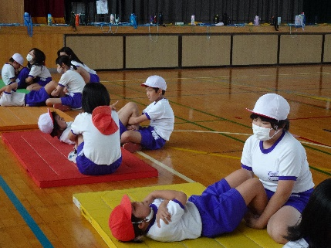

達成感をもてるカードを用意し、子どもたち自身が頑張った結果を記入し、分かるようにしています。

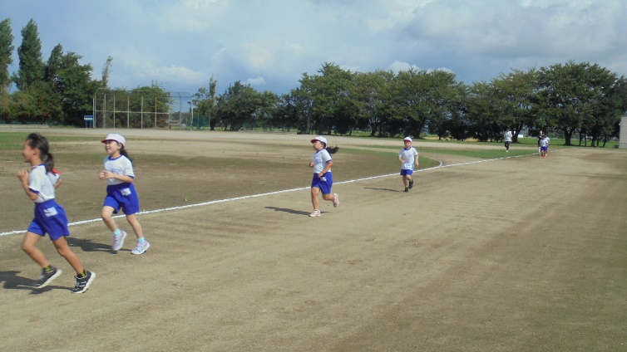

互いに応援し合いながら、体力向上に励んでいます。



**＜保護者アンケート自由記述　Q＆A＞**



自由記述にはたくさんのご意見をいただき、ありがとうございました。改善を求められている内容についてまとめました。なお、学校の取組へ肯定的なご意見もたくさんいただいております。今回はご意見の全てを紹介できませんでしたが、ありがたく受け止めております。また、個人に関わる記述については個別に対応してまいります。

|  |
| --- |
| ★いつも子どもたちを見守ってくださり、ありがとうございます。児童玄関口、教員玄関口が出入りしやすい状態になっているように思うのですが、不審者対策はされていると思うのですが、気になる点です。 |

**不審者対策についてのご質問、ありがとうございます。**

**きのと小学校では、朝８：１５に児童玄関を施錠し、それ以降の来校者に対しては職員玄関のみで対応しています。２０分休みや昼休みは外遊びで開錠しますが、休み時間が終わるとまた施錠しています。基本的に子どもが学校にいる時間帯はこのように対応していますが今後も子どもたちの安全を確保できるように努めて参りたいと思います。**

|  |
| --- |
| ★修学旅行の時、アプリにその時の様子の写真が送られてくることがとてもありがたく思いました。お忙しいのにお心遣いに感謝いたします。 |

**Home＆Schoolアプリが、徐々に浸透してきてありがたいです。今後も、子どもたちの**

**様子や連絡等もこちらを中心にして進めていきたいと思います。ホームページでも学校や子**

**どもの様子を伝えています。ぜひ、お気に入りへ登録をよろしくお願いします。**

**　　また、先月お便りでお知らせしましたが、欠席連絡もアプリを活用していただけたらと思い**

**ます。**



<http://tainai-kinoto-es.edumap.jp/>**（きのと小ホームページ）**

|  |
| --- |
| ★水泳授業が３回しかなく、雨だと中止になるので３回以下しか受けられないことが残念です。プールの老朽化とのことですが、改修予定等はあるのでしょうか。親である私が小学校の時は、夏の間中、毎日水泳授業があり、２、３年生になると泳げるようになっていたと記憶しています。子どもの人数も減っているので、水泳にかかる経費があるとは思いますが、自分の子にも夏といえば水泳授業という感じになってもらいたいと思います。 |

**体育活動についてご意見いただき、ありがとうございます。**

**本校のプールの老朽化に伴い、昨年度同様にB＆Gプールを借用し、水泳指導を行いました。今年度は天候不良のため、水泳指導が少なかったことは学校としても非常に残念でした。来年度以降も同様な対応をとることが予想されます。正式に決まりましたら、お知らせします。**



|  |
| --- |
| ★あいさつについては地域の方へもできているので、逆に大人の私たちの方がもっと子どもたちのみほんとなれるようにしなければいけないと思います。これからもよろしくお願いします。  ★あまりあいさつや言葉遣いがよいとは言えません。大人から見直さなければいけないと思うので、保護者・児童両方に声をかけてみてはいかがでしょうか。  ★あいさつ運動のときはよいが、ふだんは決してよいとは言えず。元気にあいさつしてくれると嬉しいなぁといつも感じます。いつもありがとうございます。 |

**あいさつへのご感想やご意見、ありがとうございます。**

**きのと小学校では、何年もかけて、あいさつをすることは当たり前のこと、そしてさらによいあいさつを目指すことを継続して取り組んでいった結果、今ではいろいろな方から子どもたちのあいさつが良くなったという評価をいただきました。これは学校だけでなく、保護者、地域の協力があったからです。**

**今後も、子どもも大人も一緒になってあいさつでつながるきのと地区を目指していけたらと思います。ちなみに、きのと小学校では２学期より「こんにちは」のあいさつに力を入れています。来校者や地域の方へ自分からあいさつができるように指導しています。**

**（言葉遣いに関する保護者アンケートの結果…Ａよい➡Ｄよくない）　 　Ａ　　Ｂ　　Ｃ　　Ｄ**



（人）

**言葉遣いについては、【５０人の保護者があまりよくない、またはよくない】という結果でした。全校の約三分の一にあたります。学校、家庭でよい言葉遣いは相手を大切にすることだと伝えてきたいものです。**

|  |
| --- |
| ★学校へということではないのですが、朝の登校の際、子どもたちが横断歩道の前で止まっているにもかかわらず、スクールバスが止まってくれないことが何度もあります。スクールバスだけではないのですが、子どもたちに気を付けるように声はかけていますが、バス会社や警察の方にも伝えていただけたらと思います。（菅田） |

**朝の登校についてのご意見、ありがとうございます。市教委に連絡をして、警察の方から**

**見守りのお願いをしているところです。**

**児童の登下校のことについては、保護者の皆様の方が現状をより把握されていると思います。こういった情報を教えていただけると、学校としてできることはないか考えることができます。どんな形でも構いませんので、今後もお知らせいただけると幸いです。**